**CHINH PHỤC ĐIỂM 8-9-10**

**HƯỚNG ĐẾN KÌ THI TỐT NGHIỆP THPT QUỐC GIA 2023**

**ĐỀ 01**

**Thời gian làm bài*: 90 phút, không kể thời gian phát đề***

**Câu 1:**

**Câu 41**

Có bao nhiêu số nguyên  thỏa mãn  là

**Ⓐ** . **Ⓑ** . **Ⓒ** . **Ⓓ** .

** Lời giải**

**Câu 2:**

**Câu 42**

Cho hình nón có thiết diện qua đỉnh là tam giác đều có cạnh bằng  và tạo với mặt đáy một góc . Thể tích của khối nón đó bằng:

**Ⓐ** . **Ⓑ** . **Ⓒ** . **Ⓓ** .

** Lời giải**

**Câu 3:**

**Câu 43**

Trong không gian , cho điểm  và đường thẳng . Đường thẳng  đi qua điểm , cắt trục  và vuông góc với đường thẳng  có phương trình là

**Ⓐ**  **Ⓑ**  **Ⓒ**  **Ⓓ** 

** Lời giải**

**Câu 4:**

**Câu 44**

Cho hàm số  có đồ thị như hình vẽ bên dưới.

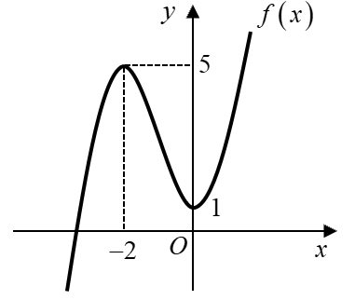

Số nghiệm thực phân biệt của phương trình  là

**Ⓐ** . **Ⓑ** . **Ⓒ** . **Ⓓ** .

** Lời giải**

**Câu 5:**

**Câu 45**

Trong không gian , cho mặt cầu  có phương trình  và đường thẳng . Hai mặt phẳng  chứa đường thẳng  và tiếp xúc với mặt cầu  lần lượt tại . Gọi  là trung điểm của . Khi đó tổng  bằng

**Ⓐ** . **Ⓑ** . **Ⓒ** . **Ⓓ** .

** Lời giải**

**Câu 6:**

**Câu 46**

Cho hàm số bậc ba  và đường thẳng  có đồ thị như hình vẽ sau:

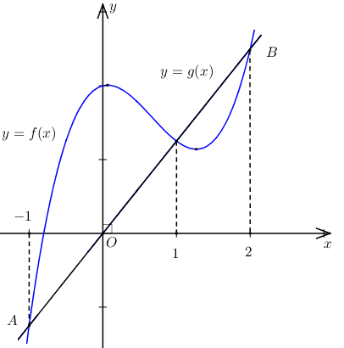

Biết . Diện tích hình phẳng giới hạn bởi đồ thị , trục hoành và 2 đường thẳng  bằng

**Ⓐ**  **Ⓑ**  **Ⓒ**  **Ⓓ** 

** Lời giải**

**Câu 7:**

**Câu 47**

Cho số phức  thỏa mãn  và  đạt giá trị nhỏ nhất. Tính 

**Ⓐ**  **Ⓑ**  **Ⓒ**  **Ⓓ** 

** Lời giải**

**Câu 8:**

**Câu 48**

Cho hàm số  có đạo hàm  và . Gọi  là số điểm cực tiểu của hàm số . Tính giá trị biểu thức .

**Ⓐ** . **Ⓑ** . **Ⓒ** . **Ⓓ** .

** Lời giải**

**Câu 9:**

**Câu 49**

Có bao nhiêu số nguyên  để bất phương trình  có nghiệm đúng với mọi số thực .

**Ⓐ** . **Ⓑ** . **Ⓒ** . **Ⓓ** .

** Lời giải**

**Câu 10:**

**Câu 50**

Có bao nhiêu giá trị nguyên của tham số  số hàm số  đồng biến trên khoảng ?

**Ⓐ **. **Ⓑ **. **Ⓒ **. **Ⓓ **.

** Lời giải**

**HẾT**

**Tài liệu được chia sẻ bởi Website VnTeach.Com**

**https://www.vnteach.com**